

Pläneschrank
(MCP214)

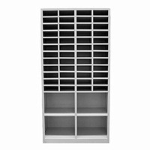

Bestehend aus 48 kleinen und 4 grösseren Boxen.
Es ist möglich sowohl grossformatige Flachbettunterlagen (Pläne, Fotos, Zeichnungen, usw.) als Ordner im unteren Bereich zu aufbewahren.
Eilige Konstruktion aus stabilen und dicken Stahl 0,7mm.
Mit Epoxy-Lack RAL 7035 beendet, stossfest und schützt vor Kratzern und Korrosion.

Grösse Möbel :
Hohe : 200 cm.
Breite : 100 cm.
Tiefe : 40 cm.

Grösse Boxen:
Hohe : 7,9 cm / 33,4 cm. Breite : 21,7 cm / 48,5cm Tiefe : 40 cm

MOBIKA – Chemin du Croset 9B – 1024 Ecublens
Tél : 021/784.55.22 – Fax : 021/633.77.08 – www.mobika.ch

